7.1 Numeriska resultat av gyromagnetism

Reflektion– och transmissionkoefficienter

I figur 1 och 2, som skall visa reflektion och transmission, är mättnadsfrekvensen ω_{m} = 5,04 GHz, frekvensen 1 GHz, larmorfrekvensen ω₀ varieras med det pålagda magnetfältet. Dessa värden är rimliga men representerar inget specifikt material. Figurerna skapades i m-filen Inf_amp, se Appendix:...

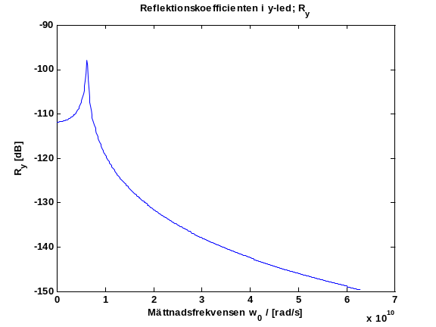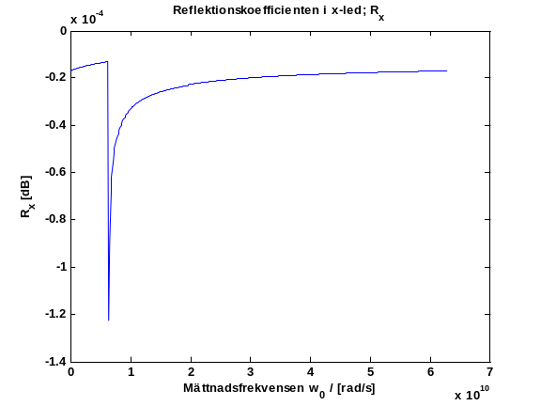

Figur 1- Visar amplitude på det reflekterade elektriska fältet i dB. Det magnetiska bias fält sveps från 0 till 3570 örested (0 till 44,9 A/m)

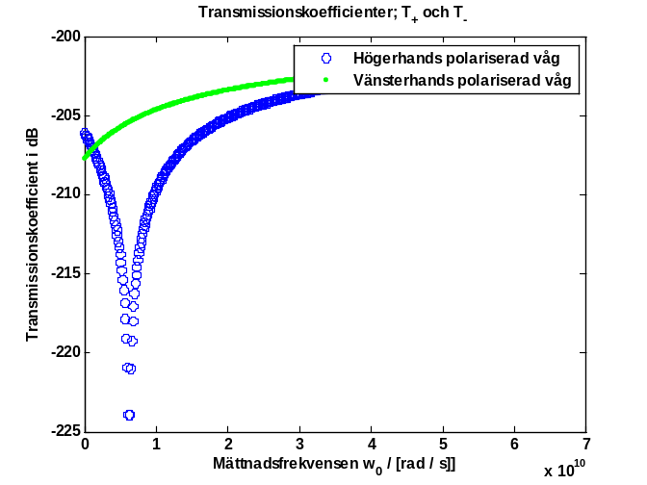
Figur 2 – Transmitterad del av elektriska fältet inuti den oänligt långa ferrimagneiska platta.

Funktion

För att klarliga hurvida ett gyromagnetisk materiall förmår vrida den linjära polarisationen på en elektromagnetisk planvåg gjordes numeriska simuleringar för olika magnetiska bias fält. Även tiden sveps men detta beror på att typen av polarisation måste framgå. Tiden tas då som punkter inom en period.
t = 0,6 ns
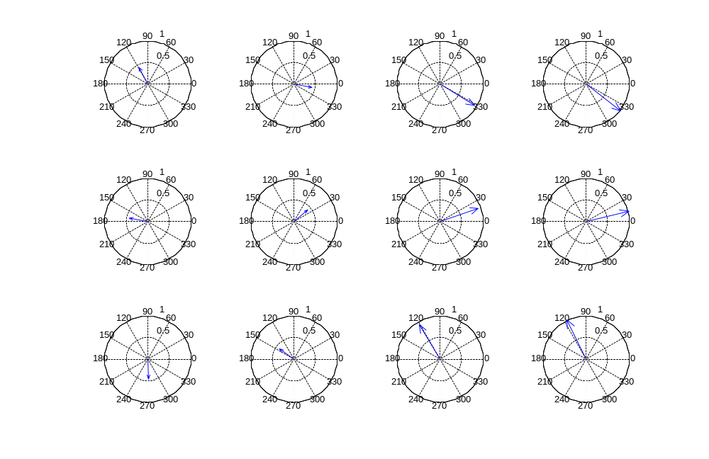

f₀
2 GHz

f₀
2,0002 GHz

f₀
2,0006 GHz

t = 0,275 ns
t = 0,4 ns
t = 0,525 ns
Figur 3 – Tre olika styrkor på bias magnet fältet och fyra tidspunkter visar att polarisationens huvudaxel går att styra även om polarisationen är synbart eliptisk. Se m. filen figur_gen i Appendix:...

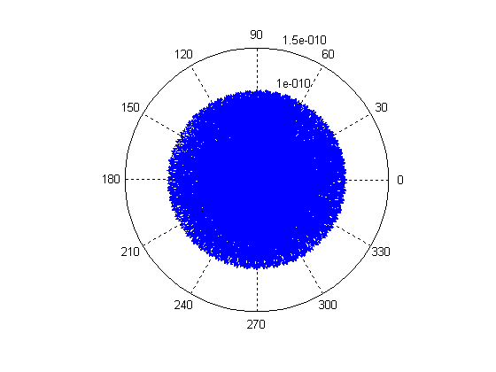
Figur 4 – Tiden sveps genom tio punkter [1;20]/40 ns, även bias fältet varieras genom larmarfrekvensen [2;20014]GHz. Se m. filen figur_gen i Appendix:.som även är upphov till Figur 5 – Histogrammet antyder att polarisationen antar alla riktningar som funktion av det magnetiska bias fältet. Histogrammet har använt samma data som i Figur 4 – Tiden sveps genom tio punkter [1;20]/40 ns, även bias fältet varieras genom larmarfrekvensen [2;20014]GHz..

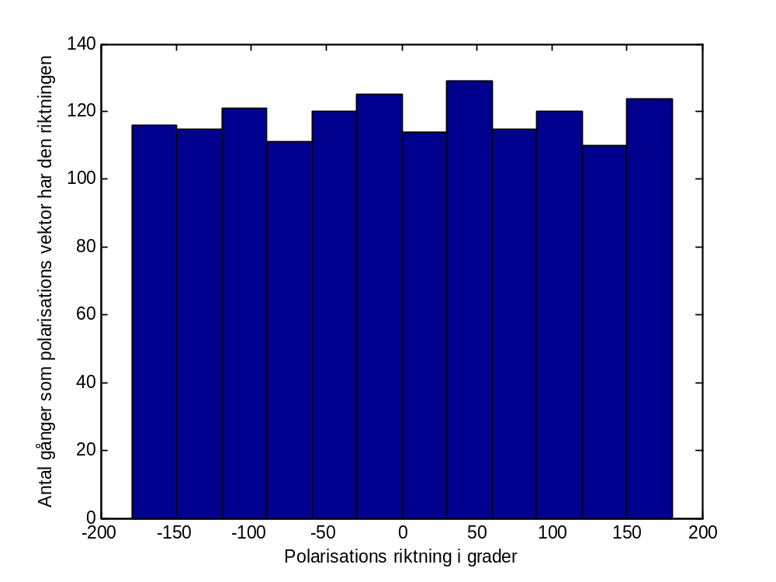
Figur 5 – Histogrammet antyder att polarisationen antar alla riktningar som funktion av det magnetiska bias fältet. Histogrammet har använt samma data som i Figur 4 – Tiden sveps genom tio punkter [1;20]/40 ns, även bias fältet varieras genom larmarfrekvensen [2;20014]GHz..

